WIOSENNE POWROTY- POZNAJEMY BUDOWĘ PTAKA (31.03.2020)

- Na początku polecam Państwu zabawę ruchową z dziećmi „Czapla”
Na podłodze układamy przeszkody (maskotki, poduszki). Zapraszamy dzieci do wspólnej zabawy. Prosimy by spacerowały po pokoju pomiędzy przeszkodami, wysoko unosząc nogi. Na hasło Czapla- podnoszą maskotkę , stają na jednej nodze, a drugą, ugiętą w kolanie, podnoszą do góry. Układają maskotkę na kolanie i próbują utrzymać równowagę.

- Następnie zapraszam do wspólnego czytania opowiadania M.Strękowskiej-Zaremby „Ptaki”. Podczas czytania zachęcam do oglądania obrazka zamieszczonego poniżej.

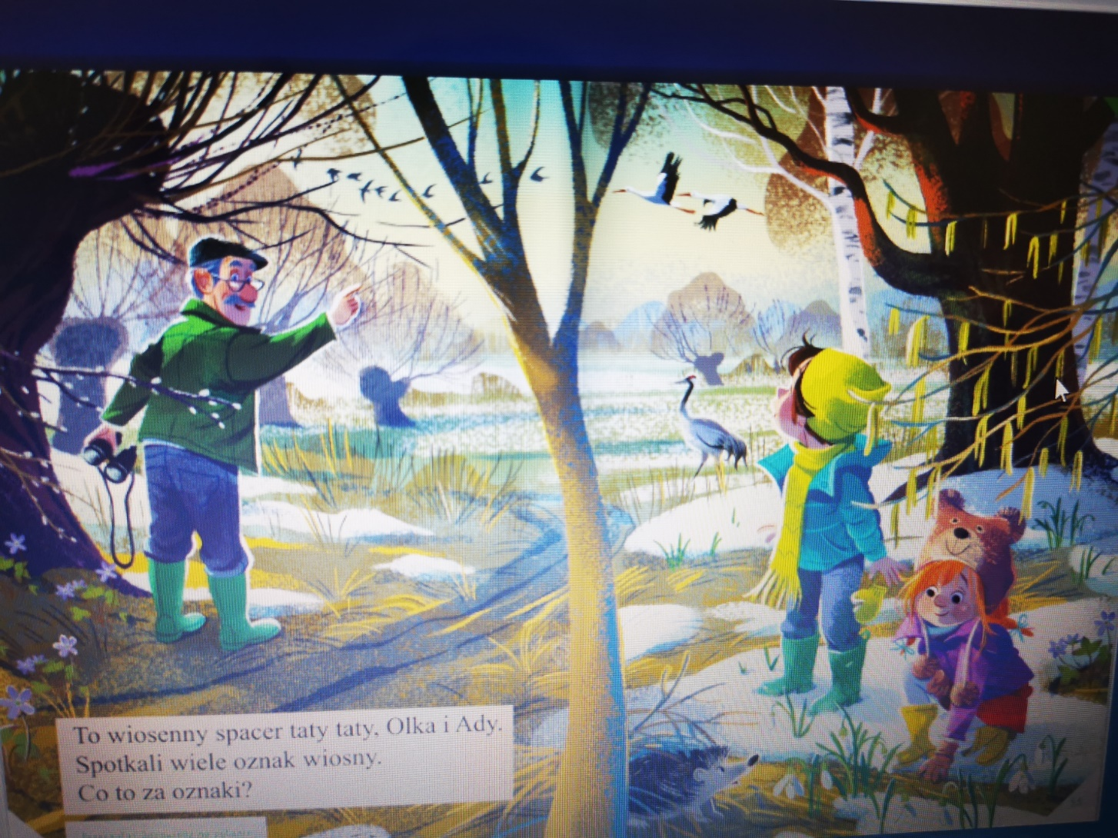

Zadzwoniła babcia, ta, która mieszka pod miastem, na wsi, i powiedziała, że upiekła ulubione ciasteczka Ady. – Przyjedziecie do nas? – zapytała.
– No pewnie! – zapewniła Ada i dotąd namawiała rodziców, aż się zgodzili na wspólny wyjazd.
– Gdzie ciasteczka? – zapytała, gdy tylko zobaczyła babcię.
Olek nie był smakoszem ciasteczek, za to lubił towarzystwo dziadka. Odnalazł go w sadzie obok domu. Dziadek obserwował niebo przez lornetkę. Olek zadarł głowę. W oddali zobaczył jakieś drobne punkciki.
– Bociany wracają. Co za widok! – dziadek uśmiechnął się promiennie.
– Naprawdę?! – Olek rzucił się biegiem do samochodu po swoją lornetkę. Po chwili był już z powrotem. – Zdążyłem?! Jeszcze je widać?! – pytał zdyszany.
Trzeba wam wiedzieć, że lornetki przybliżają i powiększają obraz, więc widok był niezwykły. Olek tak bardzo zagapił się w niebo, że nawet nie zauważył Ady, która przybiegła za nim z własną malutką lornetką. Patrzył na szybujące po niebie bociany. Widział ich rozłożone skrzydła, długie, wyciągnięte szyje,
czerwone dzioby, a gdy poprawił ostrość, zobaczył nawet pojedyncze pióra w ogonach. Ptaki prawie nie poruszały skrzydłami, a jednak sunęły po niebie jak papierowe samoloty albo małe szybowce niesione wiatrem.
– Też chciałbym tak latać. Szkoda, że nie mam skrzydeł – westchnął.
Dziadek się uśmiechnął. – Ptaki mogą latać nie tylko dzięki skrzydłom. Ich waga też jest ważna. Są lżejsze niż my, bo mają lekkie dzioby i nieduże głowy. No i nie posiadają zębów, żeby mniej ważyć.
Na niebie było tłoczno jak na autostradzie. Nie tylko bociany wracały do domu na wiosnę. Leciały szpaki, pliszki i zięby. Jedne zawzięcie trzepotały skrzydełkami, inne machały nimi tylko od czasu do czasu.
– Mógłbym na nie patrzeć bez końca. Żałuję, że tak późno poświęciłem się obserwowaniu przyrody. Wierzcie mi, że jest to wyjątkowa przyjemność – mówił dziadek. – Nawet nie wiecie, co wyprawiają zwierzęta, gdy sądzą, że nikt ich nie widzi. Takich zabaw, psot i tańców nigdzie indziej nie zobaczycie.
Olka najbardziej zainteresowały zwierzęce psoty. – Pokażesz nam te psoty? – spytał.
– Oczywiście, wybierzemy się do lasu jutro z samego rana. Babcia pomoże nam przygotować kanapki i termos z ciepłą herbatą. Zabierzemy też mapę terenu i to, co najważniejsze dla obserwatorów przyrody... – dziadek spojrzał pytająco na wnuki.
– Ciasteczka! – wykrzyknęła Ada.
Olek popatrzył na siostrę z politowaniem. – Lornetki – poprawił ją.
Ich głosy wywabiły z domu tatę. Spojrzał w niebo na szybujące ptaki i westchnął, podobnie jak wcześniej Olek: – Chciałbym latać jak ptaki.
– Lepiej nie. Musiałbyś wyrwać wszystkie zęby, a i tak byłbyś za ciężki – mądrze zauważył Olek.
– Głowę też masz za dużą – dodała Ada.
– Nie mówiąc o braku skrzydeł – dorzucił rozbawiony dziadek

Aby sprawdzić czy nasze Pociechy słuchały zadajmy im kilka pytań dotyczących opowiadania:
Co robią ptaki wiosną? Kto to jest ornitolog?

- Następnie proponuję zapoznanie z budową ptaka, spójrzmy na obrazek poniżej, przeczytajmy dzieciom części ciała bociana i poprośmy je by spróbowały powtorzyć za nami te nazwy ( dziób, głowa, ogon, kończyny, skrzydło)

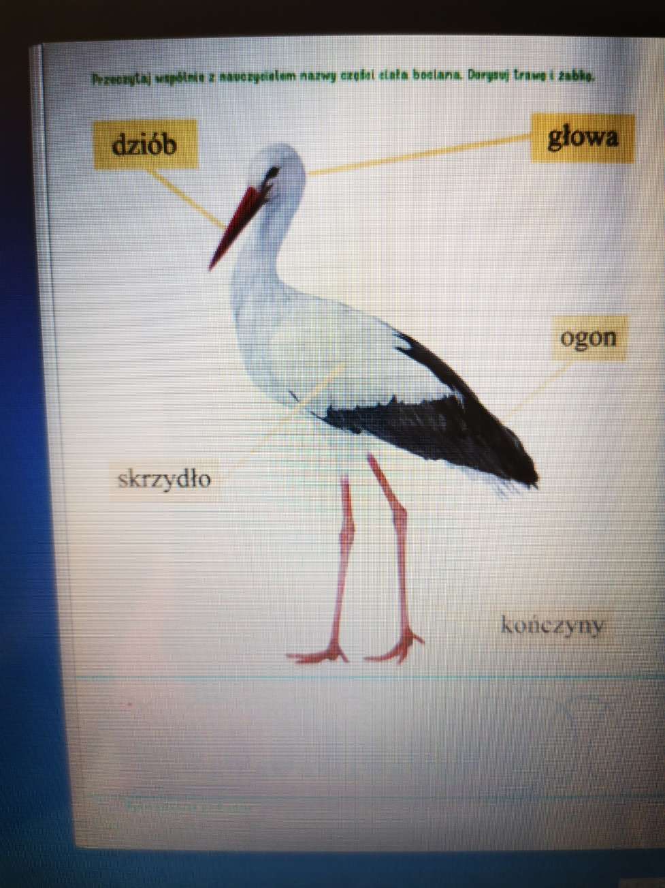

- Przesyłam Państwu również Wiosenny audiobook do posłuchania w wolnej chwili.

https://panimonia.pl/wp-content/uploads/2020/03/panimonia-wiosna-audiobook-dla-przedszkolaka.mp3?fbclid=IwAR2Fnl_2ye8f-kltA6L1bs2dpY_DUVsCJTOP3U2KCk-DZpe_85o8V56hhmw

- Na koniec przesyłam dla naszych Dzieciaczków kolorowankę bociana

Pozdrawiam serdecznie

Pani Ola

